

Universidad Nacional Autónoma de México

Facultad de Ingeniería

Fundamentos de programación

**Práctica 2**

Alumna: Rivera González Frida Alison

M.I. Marco Antonio Martínez Quintana

No. lista: 40

No. De equipo empleado: No aplica.

Semestre: 2021-1

Fecha de entrega: viernes 16 de octubre de 2020

Grupo: 3

Observaciones:

Calificación: _______

**Guía práctica de estudio 02: GNU/Linux**

**Objetivo:**

Conocer la importancia del sistema operativo de una computadora, así como sus funciones. Explorar un sistema operativo GNU/Linux con el fin de conocer y utilizar los comandos básicos en GNU/Linux.

**Actividades:**

* Iniciar sesión en un sistema operativo GNU/Linux y abrir una “terminal”
* Utilizar los comandos básicos para navegar por el sistema de archivos.
* Emplear comandos para manejo de archivos.

**Introducción**

El Sistema Operativo es el conjunto de programas y datos que administra los recursos tanto de hardware (dispositivos) como de software (programas y datos) de un sistema de cómputo y/o comunicación. Además, funciona como interfaz entre la computadora y el usuario o aplicaciones.

En la actualidad existen diversos sistemas operativos; por ejemplo, para equipos de cómputo están Windows, Linux, Mac OS entre otros. Para el caso de dispositivos móviles se encuentran Android, IOS, Windows Phone entre otros. Cada uno de ellos tiene diferentes versiones y distribuciones que se ajustan a los diversos equipos de cómputo y comunicación en los que trabajan.

Los componentes de un sistema operativo, de forma general, son:

* Gestor de memoria,
* Administrador y planificador de procesos,
* Sistema de archivos y
* Administración de E/S.

Comúnmente, estos componentes se encuentran en el kernel o núcleo del sistema operativo.

En cuanto a la Interfaz con el usuario, las hay de tipo texto y de tipo gráfico. En la actualidad, es común trabajar con la interfaz gráfica ya que facilita mucho seleccionar la aplicación a utilizar; inclusive esta selección se hace “tocando la pantalla” (técnica touch). Sin embargo, cuando se desarrollan proyectos donde se elaborarán documentos y programas es necesario el uso de dispositivos de entrada y salida (hardware) y aplicaciones en modo texto (software).

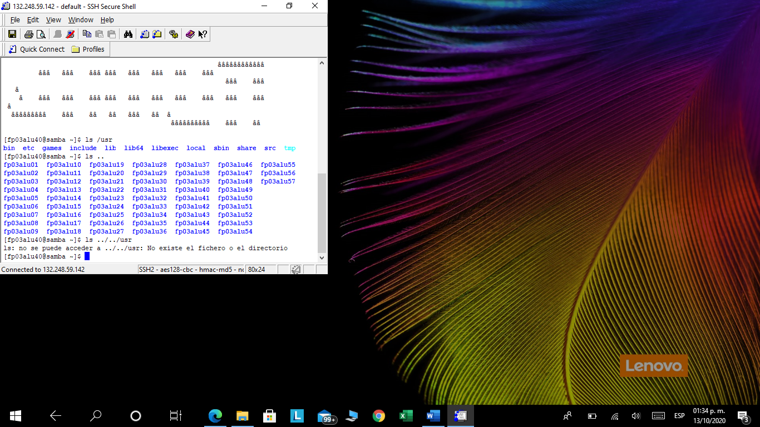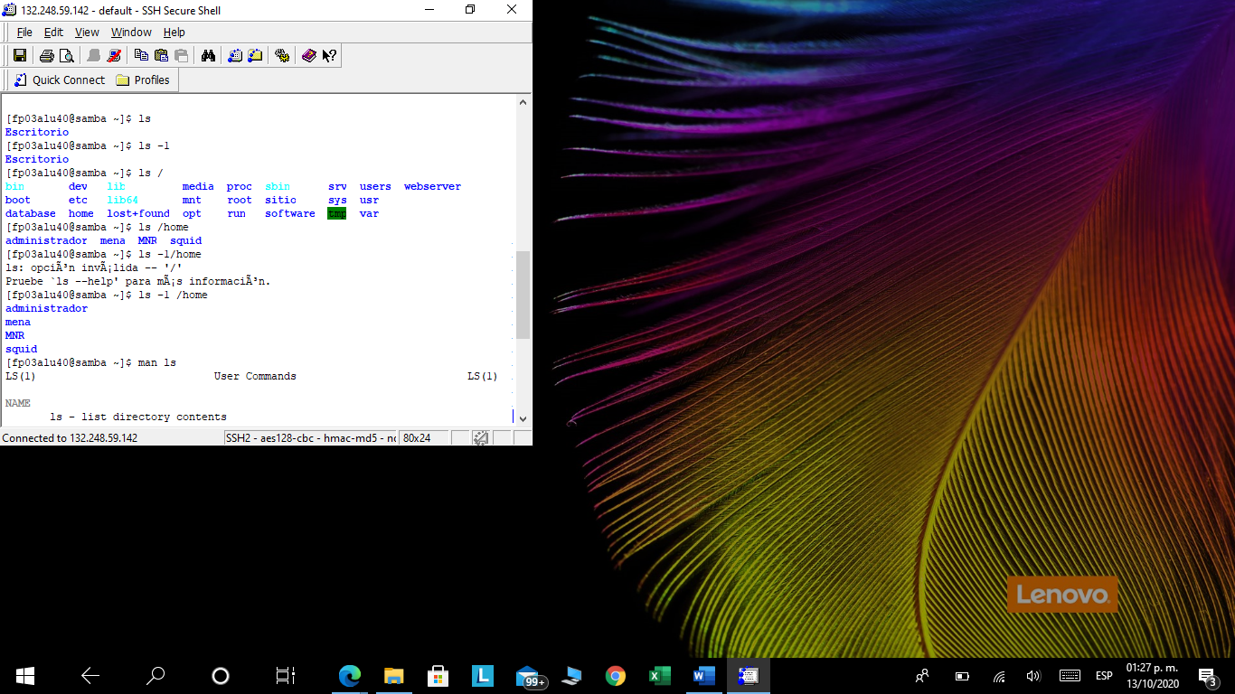Ejemplo (comando ls)

Ejemplo (comando touch)

Ejemplo (comando mkdir)

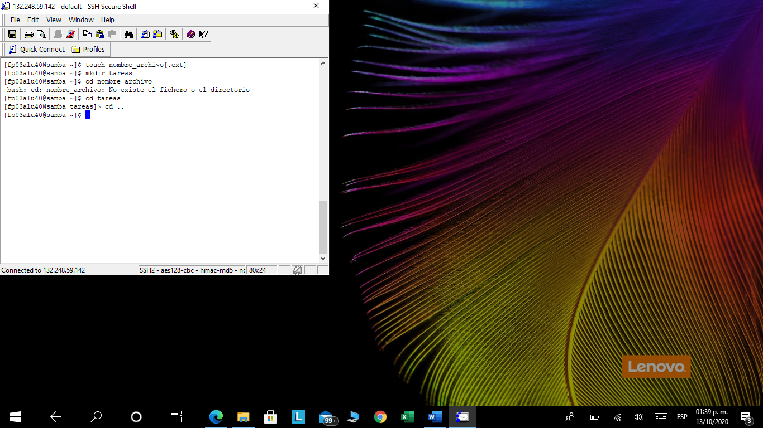Ejemplo (comando cd)

Ejemplo (comando pwd)

Ejemplo (comando find)

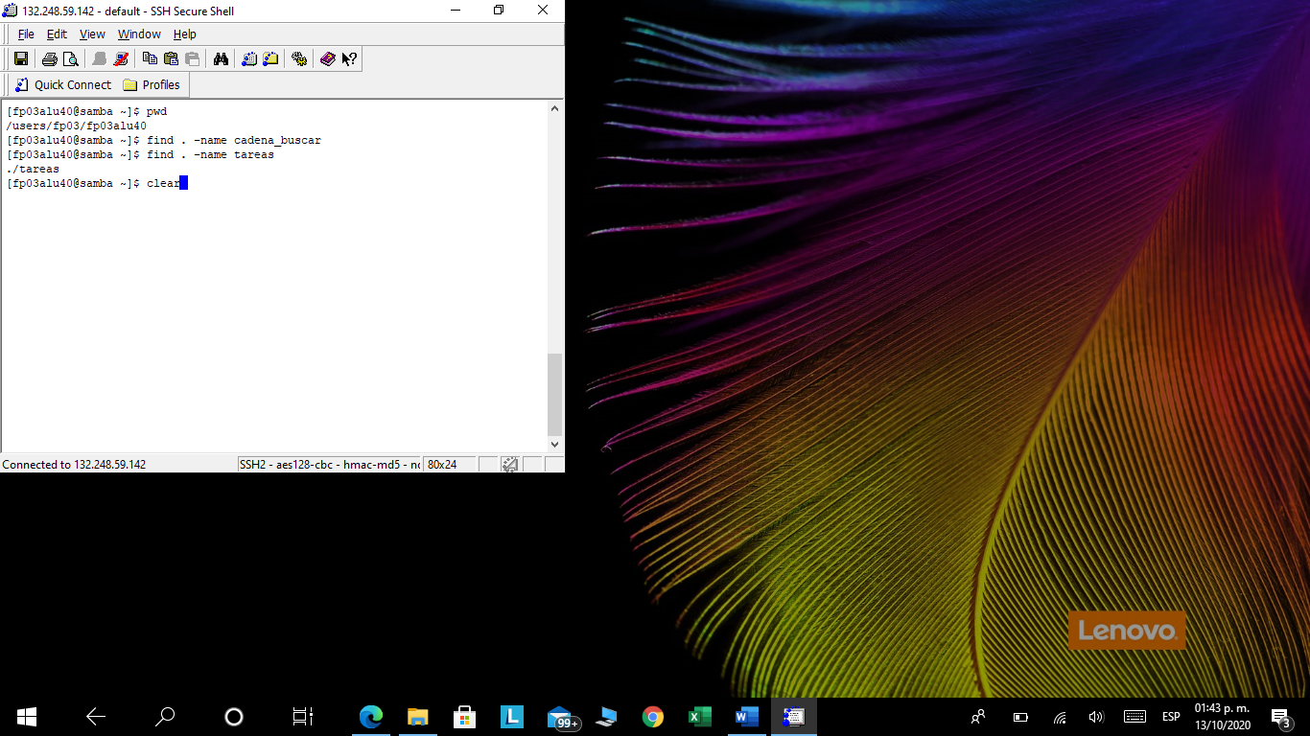Ejemplo (comando clear)

Ejemplo (comando cp)

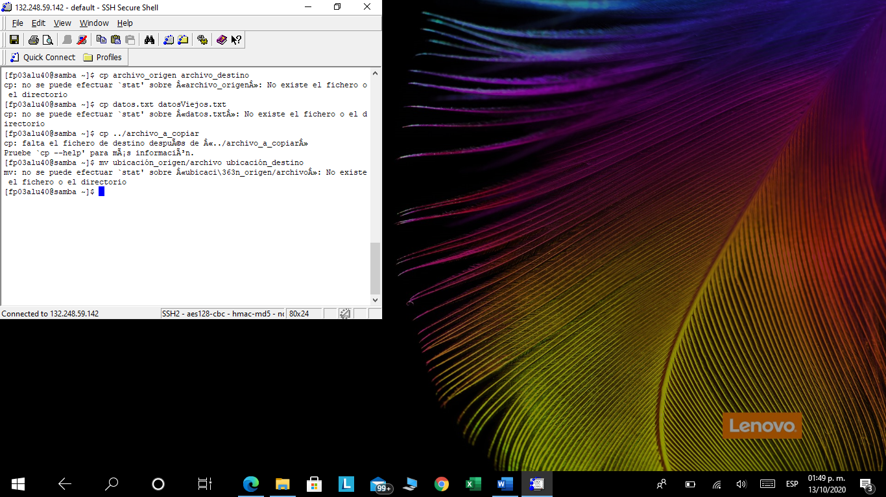Ejemplo (comando mv)

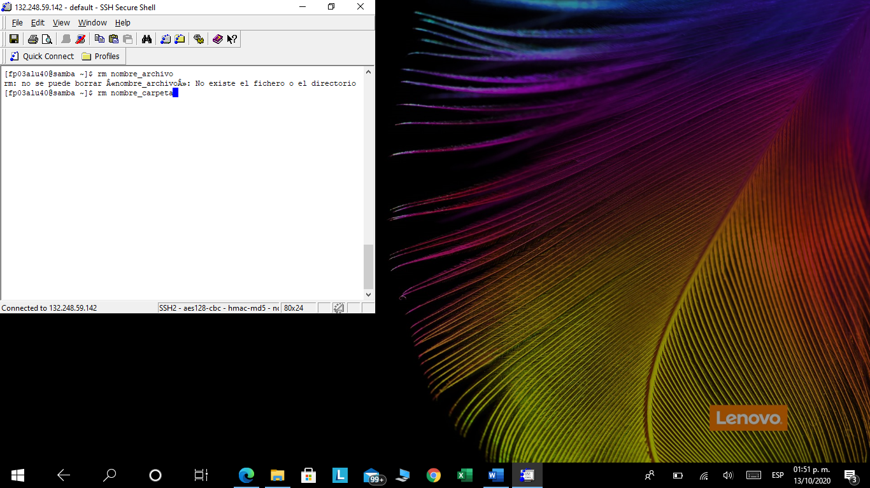Ejemplo (comando rm)

**Conclusiones**

La práctica está muy bien explicada y no es difícil entender y comprender sobre lo que va a tratar, lo que vamos a realizar, su funcionamiento e importancia sobre los sistemas operativos, yo no tenía una idea muy clara, pero gracias a la explicación del maestro y la información dada en la práctica, ya puedo tener esa idea, saber de qué es un sistema operativo.

Yo no conocía GNU/Linux, es la primera vez que oigo hablar de este sistema operativo y trabajar con él, tuve que descargar la aplicación que nos proporcionan en la página de laboratorios, porque directamente en mi computadora, no sé si sólo se tardaba mucho o qué, pero lo descargué.

Por la explicación que nos brinda en manual de prácticas no fue difícil utilizarlo, es interesante saber que estamos conectados desde casa y nuestras computadoras a las que se encuentran en la facultad.